Лищинская Е.О.,
учитель русского языка и литературы
МКОУ СОШ с.Преображенка

МЕТОДИЧЕСКАЯ РАЗРАБОТКА ВНЕКЛАССНОГО МЕРОПРИЯТИЯ

«Иван Кулибин – талантливый русский изобретатель»

Пояснительная записка:
Классы: с 5 по11
Мероприятие подготовлено в рамках недели русского языка и литературы и ориентировано на развитие навыков работы с текстом, воспитание и развитие учащихся с учетом их индивидуальных особенностей, образовательных потребностей и возможностей, личностных склонностей. Это достигается путем создания в ходе мероприятия оптимальных условий для умственного, нравственного, эмоционального и физического развития каждого школьника. Мероприятие направлено на раннее выявление склонностей, интересов, природных задатков детей, что в дальнейшем позволит развитию универсальных компетентностей обучающихся.

Актуальность
В настоящее время основными проблемами, связанными с чтением подростков, принято считать такие:
-снижение интереса к чтению;
-сужение круга чтения подростков, при котором они больше читают учебную и развлекательную литературы;
-недостаточный уровень читательской компетентности: неумение отбирать, оценивать, анализировать тексты; обрабатывать информацию в письменной форме.

Методическая разработка предусматривает цель показать возможный вариант применения форм и приёмов работы с текстовым материалом на разных этапах внеклассного мероприятия. В ней присутствует описание учебных заданий, деятельность педагога и школьников. Методическая разработка «Иван Кулибин - талантливый предназначена для учителей русского языка и литературы общеобразовательных школ.

Методы и формы: Поиск информации в незнакомом тексте, создание проблемных ситуаций, сравнение, сопоставление, интерпретация и обобщение, индивидуальная, фронтальная.

Цель мероприятия: повышение уровня читательской грамотности через формирование умений работы с текстом.
Задачи:
Образовательные:
- находить нужную информацию в незнакомом тексте;
- применять полученные знания в нестандартной обстановке;
Развивающие:
Развивать:
- навыки работы с текстом;
- умение выделять главное из текста, обобщать, делать выводы;
- устную речь;
- самостоятельность мышления;
Воспитательные:
- воспитывать патриотические чувства к истории нашего государства;
- формировать положительное отношение к историческому прошлому нашего народа, гордость за великие открытия.
Планируемые результаты:
Предметные: использование языковых знаний и текстовой информации, для описания и объяснения событий; умение находить и извлекать информацию; выполнять устно и письменно предложенные задания; умение анализировать и интерпретировать текст.
Метапредметные универсальные учебные действия (УУД):
Регулятивные: самостоятельно работать с текстом для выполнения заданий; осуществлять самоконтроль за ходом выполнения работы.
Познавательные: ориентироваться в содержании текста, строить высказывания с учётом учебной задачи.
Коммуникативные: участвовать в диалоге при обсуждении ответов на вопросы.
Личностные: проявлять интерес к содержанию текста, к истории своей страны, к людям, которые развивали свой талант.

Оборудование: Экран, компьютер, мультимедийный проектор, листы ответов с заданиями, текст, индивидуальный лист для оценки своей деятельности на уроке.

Этапы мероприятия:
- Мотивация к учебной деятельности
- Актуализация знаний
- Выявление места и причины затруднения
- Включение в систему знаний
- Формирование рефлексивных умений, осуществление коррекции
- Итоги мероприятия

Ход мероприятия
- Мотивация к учебной деятельности
Сегодня на мероприятии вам предстоит поработать с текстом. Все задания, которые Вам будут предлагаться, оцениваются в определенное количество баллов.
Эпиграфом к нашему мероприятию я взяла слова греческого философа из Древних Афин.
«В каждом человеке есть солнце, только дайте ему светить»
(Сократ)
-Как вы понимаете смысл его изречения? (ответы обучающихся)

- Актуализация знаний
- Для чего нужно учиться развивать навыки работы с текстом?
- Где вам могут пригодиться полученные умения?

- Выявление места и причины затруднения
Задание 1. Прочитайте выразительно текст.
Задание 2. Озаглавьте текст («Великий изобретатель», «Иван Кулибин - талантливый самоучка», «Гениальный мастер»)
Почему так можно так озаглавить?
Задание 3. Объясните значение слова и словосочетания:
А) Объясните, как Вы понимаете значение слова затеять и значение
выражения затейливые штучки?
Затеять-предпринять, начать что-то делать.
Затейливые штучки – необычные, замысловатые, причудливые, оригинальные, искусные, мудрёные.
Б) Подберите синонимы к слову задумка:
(выдумка, мысль, идея, желание, намерение, замысел, план, мечта-идея, концепция).
Задание 4. Назовите тему и основную мысль текста. Основную мысль, идею, сформулируйте в виде высказывания.
(Тема — это предмет речи, о котором ведется повествование или рассуждение автора в тексте).
Тема – Иван Кулибин.
Основная мысль – Иван Кулибин был великим мастером, изобретателем, идеи которого нашли своё применения через века.

Задание 5. Отметьте номера правильных утверждений, которые соответствуют содержанию текста.
1. Иван Кулибин мастерил часы императрице семь лет.
2. Императрица назначила нижнегородского самоучку начальником мастерских Санкт-Петербургской академии наук.
3. Модель будущего моста в одну десятую настоящей величины установили у фонтана, и на этом дело остановилось.
4.Трёхколёсная самобеглая коляска ляжет в основу ходовой части немецкого автомобиля.
5. Кресло-подъёмник помогло императрице перемещаться между этажами Зимнего дворца на протяжении трех лет.

Задание 6.
Установите термины по их значению, данному в различных словарях:
1. … - прибор для наблюдения небесных тел, светил. Лопатин В.В., Лопатина Л.Е.Русский Толковый словарь / − 3-е изд., испр. и доп. − М : Рус.яз., 1994.

2… - астономический оптический прибор для наблюдения небесных тел, светил). Ожегов С. И.Словарь русского языка / С. И. Ожегов, Н. Ю. Шведова. − 16-е изд., испр. – М. : Рус.яз., 1984.

3…. - система связи для передачи сообщений на расстояние и приёма сообщений при помощи электрических сигналов (по проводам или по радио)
Лопатин В.В., Лопатина Л.Е.Русский Толковый словарь / − 3-е изд., испр. и доп. − М : Рус. яз.,1994.

4…. - система связи для передачи сообщений на расстояние при помощи электрической энергии по проводам или по радио. Ожегов С. И. Словарь русского языка / С. И. Ожегов, Н. Ю. Шведова. − 16-е изд., испр. – М. : Рус. яз., 1984.Оптический … с передачей при помощи световых сигналов.

Задание 7. Расставьте по порядку события из жизни Ивана.

__ Кулибин показал свои изобретения императрице.

__ Кулибин стал изобретать электрическую машинку, микроскоп, потом стал зеркала лить для телескопа.

__ Ваня Кулибин по разрешению отца устроил в своей комнате слесарную мастерскую

__ Однажды родилась у Ивана задумка: смастерить часы, чтобы было не стыдно самой императрице подарить!

__ В 1801 году Иван Петрович взялся за изготовление самоходного судна.

Задание 8. Почему Екатерина II назначила Ивана Кулибина начальником мастерских Санкт-Петербургской академии наук? Отметьте номер выбранного ответа.

1.Императрице очень понравились необычные часы.
2.Был молодым и перспективным работником.
3.Он пообещал императрице, что придумает ещё различные часовые механизмы.
4.Он был талантливым изобретателем.
Задание 9. С какой целью Иван Кулибин создавал самоходное судно? Обведи номер выбранного ответа.

1) Его изобретение облегчит труд бурлаков.

2) Самоходка сможет ходить вверх по реке с большой скоростью.

3) За изобретение самоходки он получит хорошее вознаграждение.

4) Экономия государству от её эксплуатации может составить миллион рублей в год.

Задание 10. Выпишите из текста названия изобретений Ивана Кулибина. Соотнесите иллюстрации с изобретениями.
1. Все ли иллюстрации соответствуют содержанию текста?
2. Знаете ли вы информацию, которую можно соотнести с указанными иллюстрациями?
Таблица 1.
1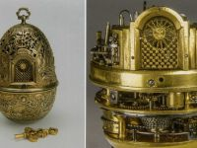 | 2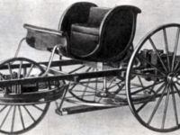
3.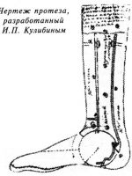 | 4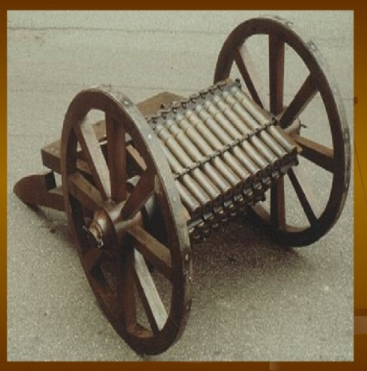
5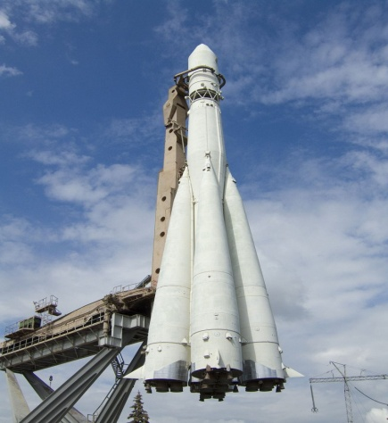 | 6.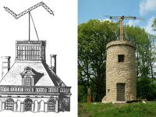
(Иллюстрация 4-пушка Ивана Фёдорова, иллюстрация 5- ракета Р7 Сергея Павловича Королёва).

- Включение в систему знаний
Задание 11. Как вы думаете, почему иностранцы хотели получить чертежи Ивана Кулибина?

Задание 12. Почему в тексте говорится, что идеи Ивана Кулибина опередили своё время?

Задание13. Каково Ваше впечатление от прочитанного текста? Нужно ли развивать свои способности и задатки?

Когда человек развивает свои сильные стороны, то убеждается в том, что он способен достичь чего-то значимого. Повышается самооценка, приходит уверенность, развивается творческое мышление. Это качество может помочь в решении каких-либо проблем, привести к достижению целей.
Развитие способностей и талантов может помочь каждому стать лучшим. Когда люди занимаются тем, что им интересно и приносит удовольствие, они более счастливы.

Задание 14. Выразите своё отношение к проблеме данного текста.

- Формирование рефлексивных умений, осуществление коррекции
- Какие цели и задачи ставились в начале мероприятия?
-Удалось ли решить их?
-Какие получили результаты?

-Что на мероприятии у вас хорошо получилось?
-Над чем еще надо поработать?
Обучающиеся соотносят цель и результат своей учебной деятельности.
Узнали о ….
Научились ….
Пополнили….

- Итоги мероприятия
Учитель организует подведение итогов мероприятия, а также совместной и индивидуальной деятельности обучающихся (оценка личного вклада в совместную учебную деятельность), достижение поставленной цели, глубины знаний. Дает характеристику деятельности школьников.
Обучающиеся участвуют в подведении итогов мероприятия, определяют степень решения поставленных задач.

Приложение 1.

Иван Кулибин
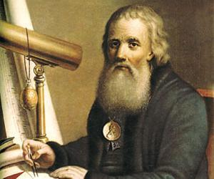
Рис.1

- детских лет Ваня Кулибин любил придумывать разные затейливые штучки. Всё село Подновье под Нижним Новгородом приходило смотреть на его выдумки. Отец разрешил Ване устроить в комнате слесарную мастерскую. Книги сыну с ярмарок привозил по химии, физике, естественным наукам… Ваня читал одну за другой.

Вскоре в Иванову мастерскую стали тащить со всей округи механизмы: от сломанных мельничных жерновов до заводских машин. Но был у Ивана особенный интерес - часы. И вот однажды родилась у него задумка: смастерить часы, чтобы было не стыдно самой царице подарить! Тут же набросал рисунок - пасхальное яйцо. Да, именно в пасхальном листе и должен разместиться хитрый часовой механизм, да ещё и с миниатюрным театром. Для него потребовалось изготовить 427 тончайших деталей. На воплощение задуманного ушли долгие пять лет. Когда почти всё было готово, Кулибин вдруг затеял изобретать электрическую машинку, смастерил микроскоп, потом стал зеркала лить для телескопа…

- вот 29 марта 1769 года Кулибин, захватив с собой, кроме часов, телескоп и микроскоп с электрической машиной, явился пред очи государыни. Было ему тогда всего 33 года. Императрица назначила нижегородского самоучку начальником мастерских Санкт-Петербургской академии наук. Сколько же он всего придумал! Лифт для подъёма на верхние этажи, самобеглую, без лошади, коляску (с маховым колесом, коробкой скоростей, тормозами). Устраивал фейерверки, которые горели, но не сгорали, смастерил прожектор-фонарь, осветивший петербургские улицы.

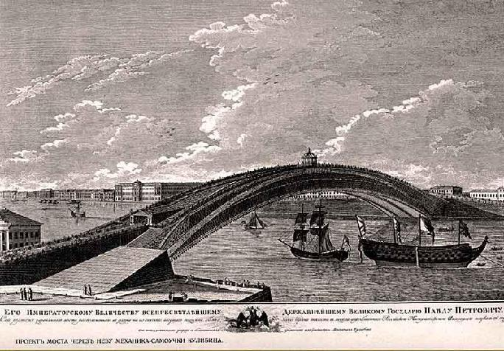
В 1772 году Лондонское королевское общество объявило о щедром вознаграждении тому, кто спроектирует одноарочный мост через Темзу. Но никто не смог предложить что-то стоящее. А Кулибин такой мост уже
придумал. Только не для Лондона, а для Санкт-Петербурга. Длиной он был почти триста метров, под его аркой могли бы свободно проходить любые корабли. Англичане предлагали Кулибину за чертежи большие деньги, но он отвечал «С меня достаточно и славы Отечества! Пусть этот мост соединяет не берега Темзы, а берега Невы!» Рис.2

Только мечты мастера не сбылись. Модель будущего моста в одну десятую настоящей величины установили в императорском саду, и на этом дело остановилось.

  - 1801 году Иван Петрович взялся за изготовление самоходного судна, идущего против течения. Ведь в то время гружёные суда вверх по реке тащили рабочие – бурлаки. Кулибин работал три года, не жалея сил, времени и денег. И вот летом 1804 года судно было готово. На берегу собралась толпа, спорили: пойдёт или не пойдёт самоходка? Подняли якорь. И – чудо – грузная махина поползла вверх по реке, набирая ход. Народ ахнул. А владельцы барж пожимали плечами: штука любопытная, да лучше жить по старинке! И никакие расчёты Кулибина, доказывающие, что экономия государству от самоходок может составить до миллиона рублей в год, никого не убедили. Кулибинскую самоходку министр распорядился продать за двести рублей на дрова.

После смерти Кулибина в 1818 году иностранцы устроили настоящую охоту за его чертежами. И в этом преуспели. Оптический телеграф, изобретённый Кулибиным, спустя 35 лет будет закуплен русским правительством у французов. А трёхколёсная самобеглая коляска ляжет в основу ходовой части немецкого автомобиля Карла Бенца.

Идеи русского изобретателя нашли своё применение спустя годы и даже века. Созданная им «механическая нога» для раненого офицера стала прообразом нынешних протезов. Сверхпрочные современные мосты имеют своё начало в кулибинских конструкциях. Даже в основу китайского стадиона «Птичье гнездо», построенного для Олимпийских игр, положены идеи, высказанные в начале XIX века нижегородским самоучкой Иваном Кулибиным. Идеи русского гения, опередившего своё время.

(Текст по книге Марины Улыбышевой
«Кулибин. Главный механикус России»)

Приложение 2.
Лист ответов таблица 2
Номер задания
Задания 2.
Озаглавьте текст
Задание 3 А.  Объясните значение слова и словосочетания | Затеять-  Затейливые штучки-
Задание 3 Б.
Подберите синонимы к слову задумка
Задание 4.  Назовите тему и основную мысль текста. Основную мысль, идею, сформулируйте в виде высказывания | Тема-  Основная мысль-
Задание 5. Отметьте номера правильных утверждений, которые соответствуют содержанию текста. | 1. Иван Кулибин мастерил часы императрице семь лет.  2. Императрица назначила нижнегородского самоучку начальником мастерских Санкт-Петербургской академии наук.  3. Модель будущего моста в одну десятую настоящей величины установили у фонтана, и на этом дело остановилось.  4. Трёхколёсная самобеглая коляска ляжет в основу ходовой части немецкого автомобиля Карла Бенца.  5. Кресло-подъёмник помогло императрице перемещаться между этажами Зимнего дворца на протяжении трех лет.
Задание 6.  Установите термины по их значению, данному в различных словарях: | 1. … - прибор для наблюдения небесных тел, светил. [Лопатин В.В., Лопатина Л.Е.Русский Толковый словарь / − 3-е изд., испр. и доп. − М : Рус.яз., 1994.]  2…. - астономический оптический прибор для наблюдения небесных тел, светил). [Ожегов С. И. Словарь русского языка / С. И. Ожегов, Н. Ю. Шведова. − 16-е изд., испр. – М. : Рус.яз., 1984.]  3…. - система связи для передачи сообщений на расстояние и приёма сообщений при помощи электрических сигналов (по проводам или по радио)  [Лопатин В.В., Лопатина Л.Е.Русский Толковый словарь / − 3-е изд., испр. и доп. − М : Рус.яз., 1994.]  4…. - система связи для передачи сообщений на расстояние при помощи электрической энергии по проводам или по радио. [Ожегов С. И. Словарь русского языка / С. И. Ожегов, Н. Ю. Шведова. − 16-е изд., испр. – М. : Рус. яз., 1984.] Оптический …. с передачей при помощи световых сигналов.
Задание 7.  Расставьте по порядку события из жизни Ивана. | Кулибин показал свои изобретения императрице.  Кулибин стал изобретать электрическую машинку, микроскоп, потом стал зеркала лить для телескопа.  Ваня Кулибин по разрешению отца устроил в своей комнате слесарную мастерскую.  Однажды родилась у Ивана задумка: смастерить часы, чтобы было не стыдно самой императрице подарить!  В 1801 году Иван Петрович взялся за изготовление самоходного судна.
Задание 8.  Почему Екатерина II назначила Ивана Кулибина начальником мастерских Санкт-Петербургской академии наук? Отметьте номер выбранного ответа. | 1. Императрице очень понравились необычные часы.  2. Был молодым и перспективным работником.  3. Он пообещал императрице, что придумает ещё различные часовые механизмы.  4. Он был талантливым изобретателем.
Задание 9.  С какой целью Иван Кулибин создавал самоходное судно? Обведи номер выбранного ответа выбранного ответа. | 1)Что его изобретение облегчит труд бурлаков.  2) Что самоходка сможет ходить вверх по реке с большой скоростью.  3)Что его изобретения приобретут иностранцы.  4)Что выгода для государства может составить миллион рублей в год.
Задание 10.  Выпишите из текста названия изобретений Ивана Кулибина. Соотнесите иллюстрации с изобретениями.  1.Все ли иллюстрации соответствуют содержанию текста?  2.Знаете ли вы информацию, которую можно соотнести с указанными иллюстрациями? | Таблица 3.  1 2  3. 4  5 6.
Задание 11.Как вы думаете, почему иностранцы хотели получить чертежи Ивана Кулибина?

Задание 12. Почему в тексте говорится, что идеи Ивана Кулибина опередили своё время?

Задание13.
Каково Ваше впечатление от прочитанного текста? Нужно ли развивать свои способности и задатки?

Задание 14. Выразите своё отношение к проблеме данного текста.

Список литературы:
- Русский изобретатель - Иван Петрович Кулибин.
https://libryansk.ru/russkij-izobretatel---ivan-petrovich-kulibin-k-285-letiyu-so-dnya-rozhdeniya-russkogo-izobretatelya-ip-kulibina---/
- Марина Улыбышева - Кулибин. Главный механикус России
https://libking.ru/books/child-/child-prose/1097161-marina-ulybysheva-kulibin-glavnyj-mehanikus-rossii.html

